巴中市兴泸环境科技有限公司

增加协同处置污泥和一般工业固体废物项目

公众参与调查

巴中市兴泸环境科技有限公司
二〇二三年十二月

目录
1 概述 3
2 首次环境影响评价信息公开情况 4
2.1 公开内容及日期 4
2.2 公开方式 5
3 征求意见稿公示情况 7
3.1 公示内容及时限 7
3.2 公示方式 9
3.3 查阅情况 14
3.4 公众提出意见情况 14
4 其他公众参与情况 15
4.1 公众座谈会、听证会、专家论证会等情况 15
4.2 其他公众参与情况 15
4.3 宣传科普情况 15
5 公众意见处理情况 16
5.1 公众意见概述和分析 16
5.2 公众意见采纳情况 16
5.3 公众意见未采纳情况 16
6 其他 17
7 诚信承诺 18

1 概述
公众参与是建设项目环境影响评价工作的重要组成部分，是项目建设单位、评价单位与人民群众之间的一种双向交流。通过公众参与，可以了解公众关心的环境问题，以便有关部门制定出切实可行的环境保护措施，确保项目实现良好的社会经济效益。
根据《环境影响评价公众参与办法》（生态环保部第4号令）要求，建设单位（巴中市兴泸环境科技有限公司（原巴中市兴泸环境科技有限公司））在确定项目环境影响报告书编制单位7个工作日内，在其母公司泸州市兴泸环境集团有限公司网站（http://www.lzxlhj.com/xxgg/xxgs/content_13339）进行了第一次公示，公示时间为第一次公示起至征求意见稿编制完成；于环境影响报告书征求意见稿形成后在在泸州市兴泸环境集团有限公司网站（http://www.lzxlhj.com/xxgg/xxgs/content_13608）进行了第二次公示，并同步在四川科技报上进行了2次登报公示、在光辉镇镇政府等人员较密集的地方进行了张贴公告进行公示，公示时间均为10个工作日。两次公示期间及环境影响报告书征求意见稿编制过程中，建设单位未收到公众提交的公众参与意见表，总体来说公众对本项目的建设持支持态度，并对本项目提出的各项环保措施表示认可。

2 首次环境影响评价信息公开情况

2.1 公开内容及日期
建设单位于2023年8月22日确定环境影响报告书编制单位，并与环评单位四川锦美环保股份有限公司签订了委托书，根据《环境影响评价公众参与办法》（生态环保部第4号令）要求，于2023年8月24日在其母公司泸州市兴泸环境集团有限公司网站（http://www.lzxlhj.com/xxgg/xxgs/content_13339）上进行了本项目的第一次公示，公示时间为整个环境影响报告书征求意见稿编制过程中，将本项目建设名称、建设内容、建设单位及其联系方式、环境影响评价单位及其联系方式、公众意见表网络链接、提交公众意见表的方式和途径对社会予以了公示，告知公众我单位本项目目前正在进行环境影响评价工作。其公开内容如下：
表2-1 第一次公示内容
巴中威澳环保发电有限公司增加协同处置污泥和一般工业固体废物项目环境影响评价第一次公示
巴中威澳环保发电有限公司委托四川锦美环保股份有限公司承担了“巴中威澳环保发电有限公司增加协同处置污泥和一般工业固体废物项目”环境影响报告书编制工作，根据《环境影响评价公众参与办法》（生态环境部令第4号），现将该项目环境影响评价工作的有关信息公示如下：
一、建设项目概况
1、项目名称：巴中威澳环保发电有限公司增加协同处置污泥和一般工业固体废物项目
2、建设单位：巴中威澳环保发电有限公司
3、建设性质：技改
4、建设地址：巴中市巴州区光辉乡哨台村六社，巴中威澳环保发电有限公司厂区内
5、建设内容及规模：本项目在不影响生活垃圾焚烧炉污染物排放达标和焚烧炉正常运行的前提下，充分利用现有焚烧炉处置余量，协同处置污泥和一般工业固体废物。
二、建设单位名称及联系方式
建设单位：巴中威澳环保发电有限公司
联系地址：巴中市巴州区光辉乡哨台村六社，巴中威澳环保发电有限公司厂区内
联系人：王林 联系电话：18382709111
三、承担评价工作的环境影响评价机构的名称和联系方式
评价单位：四川锦美环保股份有限公司
联系地址：成都市锦江区金石路166号天府宝座
联 系 人：周工 联系电话：13551868364
四、公众意见表的网络连接
公众意见表见附件。http://www.lzxlhj.com/xxgg/xxgs/content_13339
五、环境影响评价的工作程序和主要工作内容
环境影响评价是对建设项目实施后可能造成的环境影响进行分析、预测和评估，提出预防或减轻不良环境影响的对策和措施，并进行跟踪监测的方法。具体工作程序：环评机构接到环评委托书后，组织环评课题组开展工作。首先进入拟建项目所在地进行现场勘查，之后进行资料收集，确定环境问题及环境因子，明确环境保护目标；通过工程分析和污染影响分析，进行环境影响因子筛选，确定源强；通过现状调查监测，进行环境空气、水环境、声环境的现状评价，对生态环境开展现状调查；提出技术可行、经济合理的污染防治对策与措施，预测和评价本项目建成后排放污染物对环境产生影响的范围和程度，做出本项目是否可被环境接受的结论。最后将上述内容编制成环境影响报告书，报送环境保护行政主管部门审批。
六、公众提交公众意见表的方式和途径
公众可以通过信函、传真、电子邮件或者建设单位提供的其他方式将填写的公众意见表等反馈给建设单位。
注：在环境影响报告书征求意见稿编制过程中，公众均可向建设单位提出与环境影响评价相关的意见。
本项目在确定环境影响评价单位7个工作日内对建设项目进行了第一次公示，公示时间为整个环境影响报告书征求意见稿编制过程中，公示方式为建设项目所在地的网站（建设单位官方网站），公示的内容涵盖了《环境影响评价公众参与办法》（生态环保部第4号令）要求的所有需公开的内容，并附了公众意见表的网络链接，因此，本项目的第一次公示符合《环境影响评价公众参与办法》（生态环保部第4号令）的要求。

2.2 公开方式

2.1.1 网络
本项目选取的首次公开载体为网络公示，公示网站为建设单位母公司泸州市兴泸环境集团有限公司网站（http://www.lzxlhj.com/xxgg/xxgs/content_13339），符合《环境影响评价公众参与办法》（生态环保部第4号令）“在建设项目所在地公共媒体网站或建设项目所在地相关政府网站公开”的要求，其公示时间为2023年8月24日，其截图如下。
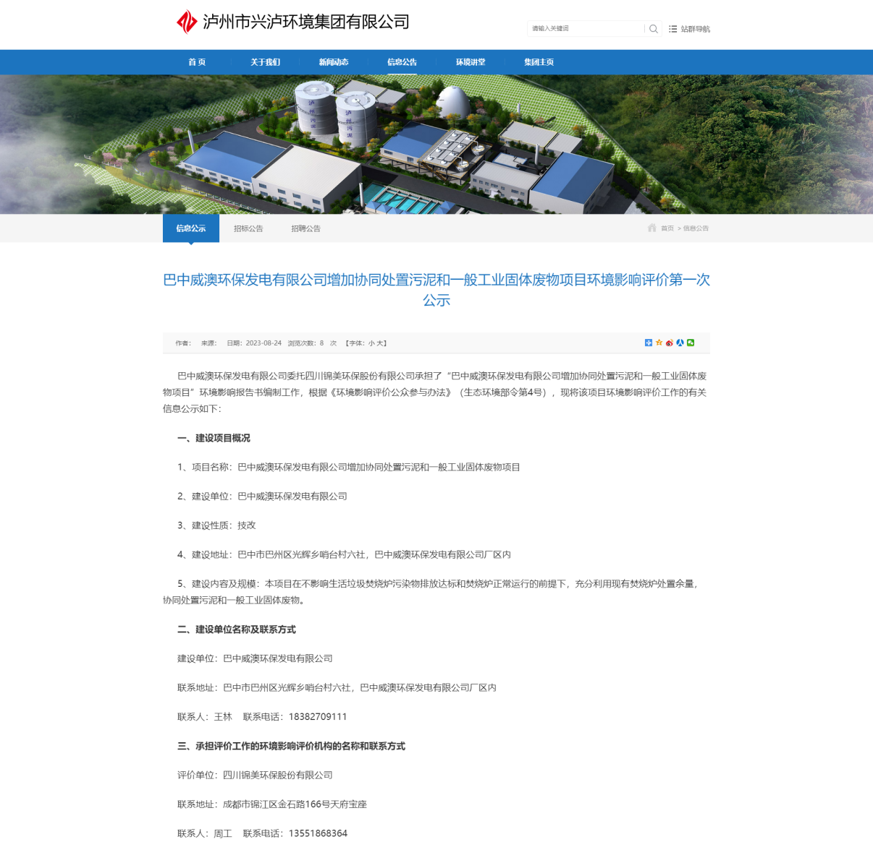
图2-1 项目第一次网上公示截图

2.1.2 其他
本项目第一次公示未采取其他方式。

2.1.3 公众意见情况
项目在第一次公示至环境影响报告书征求意见稿编制过程中，建设单位未收到公众提交的公众参与意见表，可见公众对本项目的建设持支持态度。

3 征求意见稿公示情况

3.1 公示内容及时限
建设单位在环境影响报告书征求意见稿形成后，在建设单位母公司泸州市兴泸环境集团有限公司网站（http://www.lzxlhj.com/xxgg/xxgs/content_13608）、四川科技报及，在光辉镇镇政府等人员聚集的地方张贴，三种方式同步进行了本项目的第二次公示，将环境影响报告书征求意见稿全文的网络链接及查阅纸质报告书的方式途径、征求意见的公众范围、公众意见表的网络链接、公众提出意见的方式和途径、公众提出意见的起止时间对社会予以了公示，告知公众我单位本项目产生的污染物及污染防治措施。其公开内容如下：
表3-1 第二次公示内容
巴中市兴泸环境科技有限公司增加协同处置污泥和一般工业固体废物项目环境影响评价第二次公示
建设单位委托四川锦美环保股份有限公司承担了“巴中市兴泸环境科技有限公司增加协同处置污泥和一般工业固体废物项目”环境影响报告书编制工作，现环评工作已有初步结果，根据《环境影响评价公众参与办法》（生态环境部令第4号），现将有关环评信息公布如下：

一、建设项目概况
1、项目名称：巴中市兴泸环境科技有限公司增加协同处置污泥和一般工业固体废物项目
2、建设地址：巴中市巴州区光辉镇哨台村六社
3、建设内容及规模：依托现有的焚烧发电项目进行技改，调整垃圾焚烧锅炉燃料结构。项目优先保证生活垃圾的处理，在不影响生活垃圾处理的前提下，部分掺烧工业固废（包括废旧纺织品、废皮革制品、废木制品、废纸、废橡胶制品、废塑料制品、废复合包装、桔梗、药渣等）和生活污水处理厂污泥作为垃圾焚烧发电机组的补充燃料，掺烧后规模为生活垃圾1092t/d，91%、生活污水处理厂污泥（含水率60%）46t/d，3.8%、一般工业固体废物62t/d，5.2%。总掺烧比例在9%左右。项目保持3台焚烧炉（入炉处理规模为2×300t/d、1×600t/d）不变，故总入炉规模保持1200t/d不变。

二、建设项目对环境可能造成的影响
废气：本项目废气主要有：①垃圾在焚烧过程中产生的烟气，其中的主要污染物可以分为烟尘（颗粒物）、酸性气体（HCl、HF、SO2、NOX等）、重金属（Hg、Pb、Cd等）和有机剧毒性污染物（二噁英等）等几大类；②垃圾池及渗滤液处理系统恶臭气体；③石灰储仓、飞灰储仓逸散粉尘。
废水：本项目实施后厂区废水包括卸料区道路车辆冲洗废水、垃圾池渗滤液、余热锅炉排污水、化水制备系统反冲洗水及浓水、循环冷却系统排污水、员工生活污水、实验废水和初期雨水等。
固废：本项目实施后全厂固废主要包括飞灰、炉渣、废布袋、河水净化系统产生的泥沙、废活性炭（吸附恶臭气体）、渗滤液处理系统污泥、废滤膜（管式外置膜、纳滤膜、反渗透膜）、废矿物油、实验室废液以及员工生活垃圾等。
噪声：本项目无新增生产设备，因此本项目实施后营运期噪声污染源未发生变化。

三、预防或减轻不良环境影响的对策和措施
1、水污染防治措施
全厂废水处理采取分质、分类处理。垃圾渗滤液、卸料区道路车辆冲洗废水、员工生活污水、实验废水和初期雨水等进入渗滤液处理系统。采用“前处理+调节池+ABR厌氧生物反应+A/O+混凝反应池+MBR膜+NF纳滤膜系统+RO反渗透系统”/“前处理+调节池+UASB厌氧生物反应+A/O+超滤膜（管式外置膜）+NF纳滤膜系统+RO反渗透系统”工艺，处理出水达到《城市污水再生利用 工业用水水质》（GB19923-2005）的有关水质标准后进入回用水池作为生产用水回用，浓液用于石灰制浆或回喷焚烧炉，不外排；循环冷却塔定期排水、余热锅炉定期排水、化水制备系统反冲洗废水等清净下水经“预处理+超滤+RO反渗透”处理后，主要水质指标（CODCr、BOD5、氨氮、总磷）达到《城市污水再生利用 工业用水水质》（GB19923-2005）标准后回用于冷却循环塔，膜处理浓液用于石灰制浆或回喷焚烧炉，不外排。
综上，全厂生产、生活废水全部回用，不外排，生产过程中废水污染物不会进入恩阳河，不会对恩阳河中华鳖国家级水产种质资源保护区造成影响。
2、废气污染防治措施
本项目与现有工程采用完全相同的焚烧技术，焚烧炉烟气处理采用“SNCR脱硝＋半干法（喷入氢氧化钙溶液）＋干法（喷氢氧化钙粉末）+活性炭吸附＋布袋除尘器”组合的烟气净化工艺。
综上可知，本项目外排废气对区域大气环境影响小，不会因项目建设而改变区域大气环境功能。
3、噪声控制措施
本项目选用低噪声设备，对高噪声设备基础采取减震、隔声措施，并通过各装置及建筑物的合理布局控制噪声对周围环境的影响，采取上述措施后，厂界噪声可满足相关要求。
4、固废防治措施
项目固废按照“三化”原则进行处置，其中实验室废液、恶臭控制系统定期更换的废活性炭、生产设备维修维护过程中产生的废矿物油、废滤膜（管式外置膜、纳滤膜、反渗透膜）等危险废物委托有资质的单位处置；烟气净化系统捕捉下的飞灰（含废活性炭粉末）收集暂存后交由交由巴中城市生活垃圾处理有限公司填埋处置；垃圾焚烧后产生的炉渣外售至巴中市长兴建材有限公司综合利用，渗滤液处理站的污泥、烟气处理系统废布袋、废活性炭（吸附恶臭气体）和生活垃圾送至焚烧炉焚烧处理。本次评价分析认为，在采取相应的污染防治措施后，项目产生的固体废物均可以得到妥善处置，不会对外环境造成显著的污染影响。

四、环境影响评价初步结论要点
本项目符合国家产业发展政策，选址符合相关规划，无明显环境制约因素，总平面布置合理。项目在营运期产生的污染物，在按本报告书中所提出的措施及方案进行治理、控制，严格执行“三同时”制度，并加强内部管理，实现环保设施的稳定运行，确保污染物达标排放的前提下，项目对周围环境不会产生明显影响。本项目的建设能促进当地经济发展，具有良好的社会效益、经济效益。从环境保护的角度来看，本项目是可行的。
五、环境影响报告书征求意见稿网络链接及查阅纸质报告书的方式和途径
环境影响报告书征求意见稿见附件1。
查阅纸质报告书的方式和途径：按照以下建设单位联系方式联系查阅纸质报告。
建设单位名称和联系方式：
建设单位：巴中市兴泸环境科技有限公司
联系地址：巴中市巴州区光辉镇哨台村六社
联系人：黄达平 联系电话：18008271370
环境影响评价机构的名称和联系方式：
评价单位：四川锦美环保股份有限公司
联系地址：成都市锦江区金石路166号
联系人：周工 联系电话：028-85325801

六、征求意见的公众范围
征求公众意见的范围主要为项目周围的群众或社会团体（包括：村委、企事业单位等）对建设项目环保方面的意见及要求。
（1）您对本项目造成的环境影响防治措施是否满意？
（2）您对本项目在采取一系列环境保护措施后，污染物排放做到达标排放是否满意？
（3）您认为在本次环境影响评价中还有什么环境影响因素没有考虑全面？或哪些方面还需改进？

七、公众提出意见的方式和途径
对项目建设环境保护的有关意见和建议可通过信函、传真、电子邮件或建设单位提供的其他方式，在规定时间内将填写的公众意见表等提交建设单位，反映与建设单位环境影响有关的意见和建议。
公众提交意见时，请提供有效的联系方式；鼓励采用实名方式提交意见并提供常住地址。对于公众提交的相关个人信息，我司承诺不会用于环境影响评价公众参与之外的用途。

八、公众提出意见的起止时间
自本次公示发布之日起10个工作日内。
本项目在环境影响报告书征求意见稿形成后对建设项目进行了第二次公示，公示方式为网路平台、报纸、张贴三种方式同步公开，其中公示的网络平台为生态环境公示网，公示时间为10个工作日；公示的报纸为项目所在地公众易于接触的报纸（四川科技报），公开次数为2次；张贴公示为张贴在项目所在地公众易于知悉的场所（光辉镇镇政府），公示时间为10个工作日。以上三种方式公示的内容均涵盖了《环境影响评价公众参与办法》（生态环保部第4号令）要求的所有需公开的内容，并附了公众意见表及环境影响报告书征求意见稿全文的网络链接，因此，本项目的第二次公示符合《环境影响评价公众参与办法》（生态环保部第4号令）的要求。

3.2 公示方式

3.2.1 网络
本项目第二次公示选取的网络平台为泸州市兴泸环境集团有限公司网站（http://www.lzxlhj.com/xxgg/xxgs/content_13608），公示时间为10个工作日，符合《环境影响评价公众参与办法》（生态环保部第4号令）“在建设项目所在地公共媒体网站或建设项目所在地相关政府网站公开，且持续公开期限不得少于10个工作日”的要求，其公示时间为2023年12月6日～2023年12月19日，其截图如下。
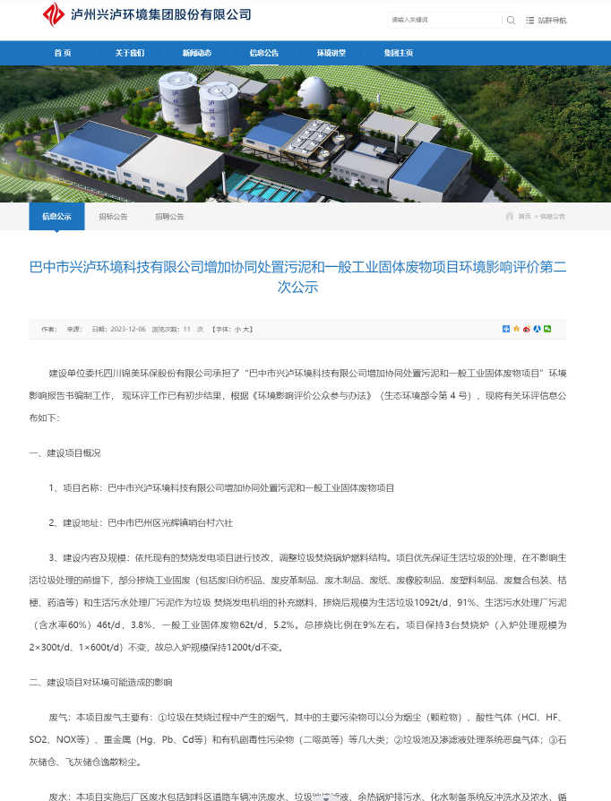
图3-2 项目第二次公示截图（网络平台）

3.2.2 报纸
本项目第二次公示选取的报纸公示平台为四川科技报，在征求意见的10个工作日内公开次数为2次，符合《环境影响评价公众参与办法》（生态环保部第4号令）“通过建设项目所在地公众易于接触的报纸公开，且在征求意见的10个工作日内公开信息不少于2次”的要求，其登报日期分别为2023年12月13日和2023年12月15日，其截图如下。
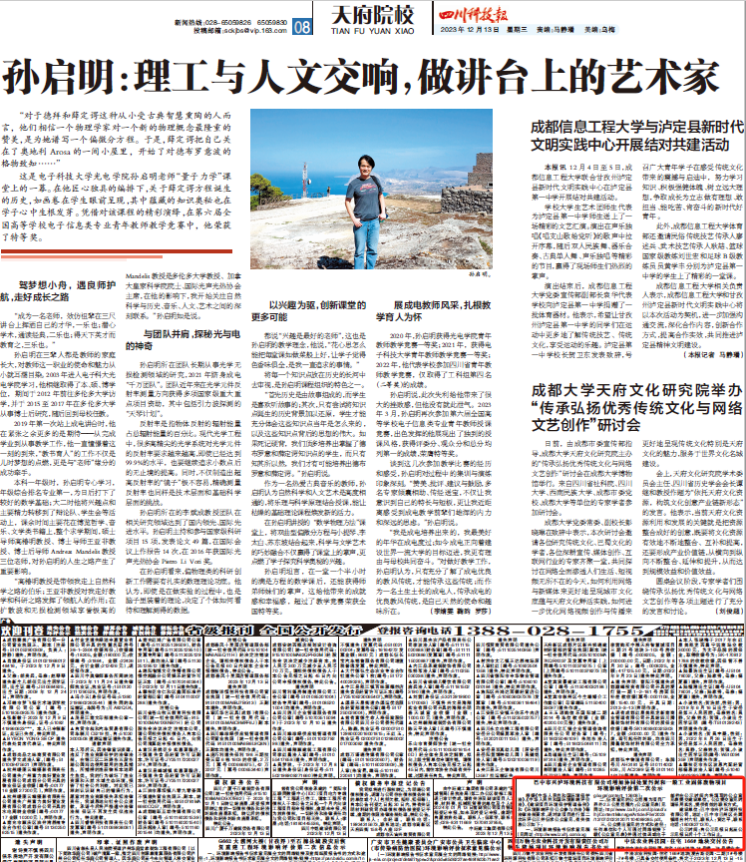
图3-3 项目第二次公示截图（第一次登报）

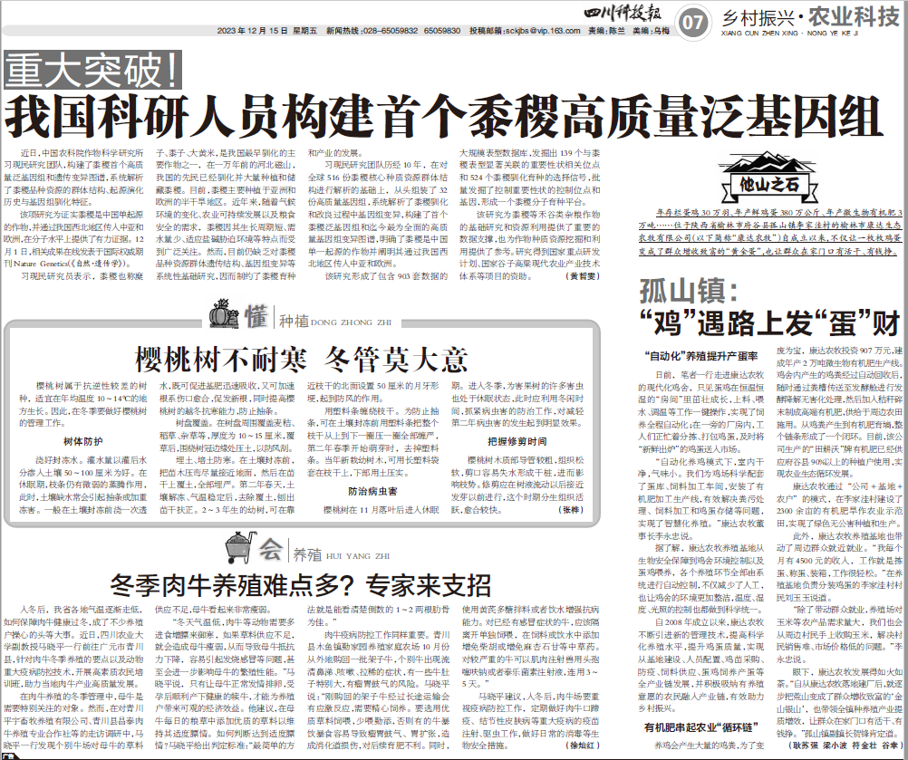
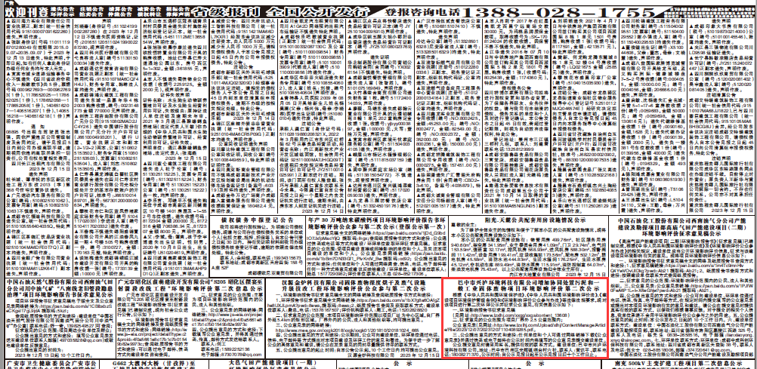
图3-4 项目第二次公示截图（第二次登报）

3.2.3 张贴
本项目第二次公示选取的张贴地点为为公众熟知的场所（西南航空港经济开发区管理委员会公告栏），公示时间为10个工作日，符合《环境影响评价公众参与办法》（生态环保部第4号令）“通过建设项目所在地公众易于知悉的场所张贴公告的方式公开，且持续公开期限不得少于10个工作日”的要求，其张贴日期为2023年12月6日～2023年12月19日，其截图如下。
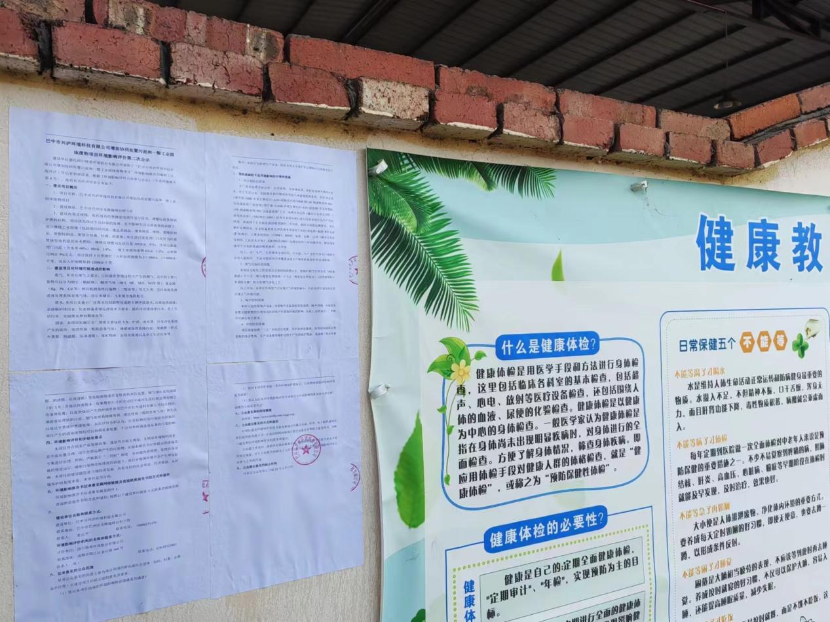
图3-5 项目第二次公示截图（光辉镇镇政府公告栏张贴）

3.2.4 其他
本项目第二次公示未采取其他方式进行公示。

3.3 查阅情况
在征求意见稿公示过程中，无人联系我单位查阅项目征求意见稿。

3.4 公众提出意见情况
在征求意见稿公示过程中，我单位未收到公众提交的公众参与意见表，可见公众对本项目持支持态度。

4 其他公众参与情况
本项目在整个公众参与调查过程中，公众对其的质疑性意见不多，因此建设单位未进行深度公众参与。

4.1 公众座谈会、听证会、专家论证会等情况
由于公众对本项目质疑性意见不多，建设单位未进行公众座谈会、听证会及专家论证会。

4.2 其他公众参与情况
本项目未进行其他公众参与方式。

4.3 宣传科普情况
本项目未采取科普宣传方式。

5 公众意见处理情况

5.1 公众意见概述和分析
在本项目两次公示过程中，本单位未收到公众提交的公众参与意见表，可见公众认可本项目的各项环保措施，同意本项目的建设。

5.2 公众意见采纳情况
由于未有公众为本项目提交公众参与意见表，因此本项目不涉及公众意见采纳情况。

5.3 公众意见未采纳情况
本项目无未采纳公众意见的情况。

6 其他
本项目收集的公众参与调查表由我单位保管暂存，公众及环保部门可随时查阅。

7 诚信承诺
我单位已按照《办法》要求，在“巴中市兴泸环境科技有限公司增加协同处置污泥和一般工业固体废物项目”环境影响报告书编制阶段开展了公众参与工作，在环境影响报告书中充分采纳了公众提出的与环境影响相关的合理意见，对未采纳的意见按要求进行了说明，并按照要求编制了公众参与说明。
我单位承诺，本次提交的《巴中市兴泸环境科技有限公司增加协同处置污泥和一般工业固体废物项目环境影响评价公众参与说明》内容客观、真实，未包含依法不得公开的国家秘密、商业秘密、个人隐私。如存在弄虚作假、隐瞒欺骗等情况及由此导致的一切后果由巴中市兴泸环境科技有限公司承担全部责任。

承诺单位：巴中市兴泸环境科技有限公司
承诺时间：2023年12月20日

